Цветик-семицветик
апрель 2013

Вспоминая суровые годы войны

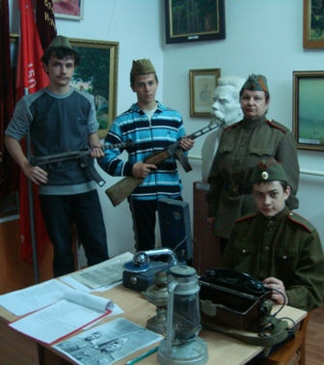
Ученики старших классов побывали в городском краеведческом музее на презентации «Вспоминая суровые годы войны». Необычная экскурсия началась с того, что мы разделились на две группы. Командиром первой группы был Щёголев Вадим, а второй - Иванов Андрей. Нам рассказали, что у каждого военного был вещмешок. Командирам рассказали и показали, как нужно завязывать вещмешок. Потом они самостоятельно собирали все нужные вещи в мешок. В этом конкурсе победила вторая команда. А еще школьники представили себя в роли солдат и написали письма домой и сворачивали их в треуголку. Этот конкурс всем очень понравился. Особенно интересным оказался конкурс в расшифровке закодированного сообщения, похожего на то, которое передавали военные связисты.
Всем очень понравилась эта поездка.

В Областной думе

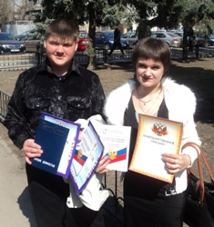
19 апреля в здании Воронежской областной Думы были официально подведены итоги VI областного конкурса «Взгляд молодых на проблемы местного самоуправления». В этот день были определены победители среди лауреатов конкурса.
Ученик 9-го класса нашей школы Сергей ЮРОВ представлял наш район в этом конкурсе. Он представил проект под названием «Был бы Винников, было бы всё по-другому…», в котором рассказал о директоре совхоза «Красноармейский» Винникове Фёдоре Петровиче, его огромном вкладе в развитие совхоза в 70-е- 80-е годы. Так же он затронул и проблемы, которые существуют в посёлке в настоящее время. Его работу высоко оценила конкурсная комиссия и в номинации «Лучшая презентация» Сергей стал победителем. Ему вручили грамоту и брошюры, в которых представлены творческие работы предыдущих участников конкурса. Руководителем этого проекта была учитель обществознания и истории Виденина Елена Геннадьевна.
Мероприятие проводилось с целью выявления уровня знаний Федерального закона «Об организации местного самоуправления в Российской Федерации» у молодого поколения, в нем принимали участие не только школьники, но и студенты юридических ВУЗов и техникумов. Тем приятнее и значимей кажется участие и неплохой результат ученика нашей школы!
Вербное воскресенье

.
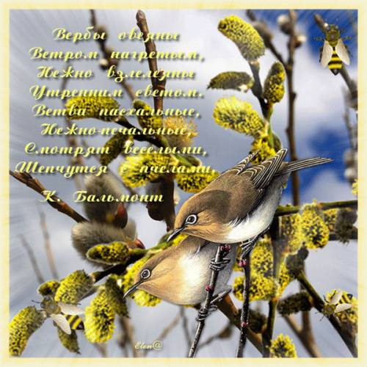
Вербное воскресенье – это наименование праздника на Руси, а общепринятое христианское название – Вход Господень в Иерусалим. В Иерусалим Иисус Христос въехал на осле, и был встречен восторженными криками народа, который устилал путь Христовый пальмовыми ветвями.
Этот праздник на Руси давно называется Вербным воскресением. Название это происходит от того, что на этот праздник верующие приходят с ветками, как правило, ивовых растений - вербы, ивы, ветлы или других деревьев, которые первыми распускаются весной, в ознаменование тех ветвей, которые резали иудеи, встречавшие Иисуса во Иерусалиме. Конечно, на юге используют цветы и ветви других деревьев, как правило, пальм. В России, где таких деревьев нет, и где первой распускается верба, с древних времен стали использовать ее ветви, почему и сам праздник стал называться Вербным воскресением.

Результаты всероссийской олимпиады

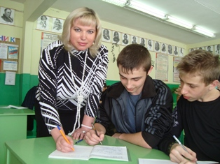
Стали известны результаты участия учеников нашей школы в сверхпрограммном конкурсе «МУЛЬТИТЕСТ», организованном Институтом Развития Школьного Образования. Всего 79 тестов решили наши ученики по русскому языку и литературе, по математике и физике, химии и биологии, истории и обществознанию, английскому языку. Особенно хочется отметить хорошие результаты по биологии – все 5 участников (Бобкина Таня (6 класс), Юрьева Маша (7 класс), Щеголев Вадим (8 класс), Губарев Олег и Дубинина Алина (9 класс) вошли в первую десятку и были награждены дипломами лауреатов. А 4 ученика нашей школы показали отличные знания по русскому языку! Три ученика из 6 класса – Бобкина Таня, Нечайкин Иван, Малахова Настя – заняли 4-5 места, стали лауреатами и получили книгу в подарок. Но лучший результат – у знатока русского языка Губарева Олега – он занял 2 место!!!
Поздравляем победителей и желаем успехов в учебе!
Не отстают от старших учеников и ученики младших классов. По результатам эвристической олимпиады младших школьников «Совёнок – 2013» во второй тур прошли ученица 2 класса Мерзликина Настя и ученица 3 класса Лазарева Катя. Задания второго тура они выполняли на компьютерах в он-лайн режиме. Задания этой олимпиады девочкам очень понравились, они проявили настоящую смекалку и изобретательность!

